教学资源社会开放
完成情况：
通过网络“示范课”（10节）、中国音乐赏析工作室将学校优质的教学资源向社会开放，与社会分享。
地址：
1.示范课http://xxzx.czwyxx.com:7081/openlearning/curriculum.html?id=242
2. 中国音乐赏析工作室http://yygzs.czwyxx.com/

截图：
- 示范课
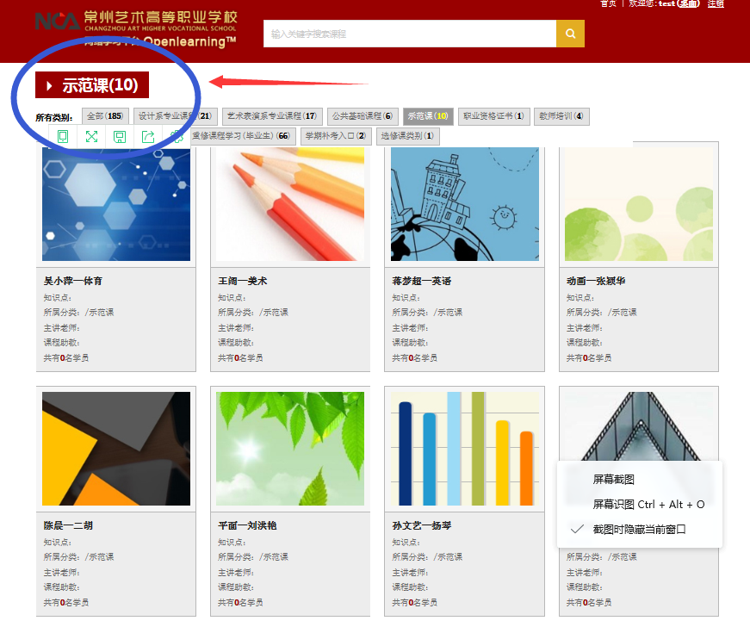
2. 中国音乐赏析工作室
